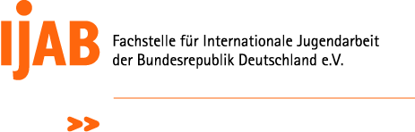

**STELLENAUSSCHREIBUNG BEI IJAB**

**Referentin / Referent (m/w/d) für das Programm-Monitoring bei JUGEND für Europa vom 06.05.2022**

Sehr geehrte Bewerberinnen, sehr geehrte Bewerber,

wir bedanken uns für die zahlreich eingegangenen Bewerbungen zu der oben genannten Stellenausschreibung unseres Hauses und das damit geäußerte Interesse an einer Mitarbeit in unserer Geschäftsstelle.

Zwischenzeitlich hat sich IJAB entschieden und die ausgeschriebene Position besetzt. Die Auswahl ist uns nicht leichtgefallen. Wir bedauern sehr, dass wir Ihre Bewerbung nicht berücksichtigen konnten.

Wie aus der Stellenausschreibung ersichtlich war, werden die von Ihnen eingesandten Bewerbungsunterlagen nicht an Sie zurückgeschickt. Wir werden diese fachgerecht entsorgen und bitten dafür um Ihr Verständnis. Herzlichen Dank.

Für Ihren weiteren Berufsweg wünschen wir Ihnen alles Gute.

Mit freundlichen Grüßen

IJAB – Fachstelle für Internationale Jugendarbeit

der Bundesrepublik Deutschland e.V.

Personalwesen

tel: +49 (0)228 9506-0

fax: +49 (0)228 9506-199

e-mail:

gz: GB 1

Bonn, 21.07.2022